## Henkel Adhesive Technologies

**Os Revestimentos Protetores LOCTITE aumentam a eficiência das bombas: Uma Solução para a Otimização Energética**

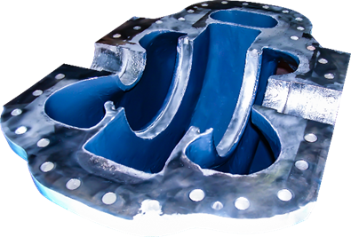À medida que os preços da energia continuam a aumentar, as empresas procuram formas de reduzir o seu consumo, uma vez que impacta diretamente nos custos de produção e na sua competitividade geral. Além disso, é importante salientar que, com o crescente perigo das alterações climáticas, a sustentabilidade já não é uma opção, mas uma necessidade para garantir um futuro melhor para as próximas gerações. Por essa razão, as práticas sustentáveis estão a ganhar cada vez mais importância a nível mundial, e muitas indústrias estão a priorizar a redução da sua pegada de carbono e a diminuição das emissões de CO2. As bombas são equipamentos de elevado consumo energético e, ao melhorar a sua eficiência operacional, reduzem-se os custos de energia e, consequentemente, a pegada de carbono.

Este artigo explora a importância de as bombas funcionarem de forma otimizada e explica o papel dos revestimentos protetores LOCTITE no aumento da sua eficiência, que varia entre 3-8% para bombas novas e 6-25% para bombas usadas.

Ao minimizar o atrito no transporte de fluidos e mitigar as perdas hidráulicas, estes revestimentos contribuem significativamente para a melhoria do desempenho das bombas. A LOCTITE dispõe de revestimentos com tecnologia híbrida de epóxi e silicone, que têm menor energia superficial e maior resistência à abrasão em comparação com os produtos habituais de epóxi com carga, o que leva a um aumento exponencial da eficiência.

**O papel das bombas no consumo energético:**

As bombas desempenham um papel vital em qualquer planta industrial e podem ser consideradas o coração de toda a operação. No entanto, também contribuem significativamente para o consumo de energia e para as emissões de gases de efeito de estufa. Os sistemas de bombagem são responsáveis por mais de 20% da procura mundial total de energia elétrica, e a percentagem de energia de motores elétricos utilizado por bombas centrífugas numa planta pode variar consoante a indústria, com uma amplitude de 25% a 60%. (1) Para reduzir os custos energéticos e contribuir para um futuro sustentável, é essencial melhorar a eficiência das bombas e reduzir as emissões de CO2. Ao implementar práticas de eficiência energética nas bombas, as empresas podem reduzir os seus custos operacionais, cumprir as suas responsabilidades ambientais e contribuir para um futuro mais verde.

**Perdas de Energia nas Bombas:**

As bombas perdem energia ao converter energia mecânica em energia hidráulica. Existem três tipos principais de perdas de energia nas bombas: perdas mecânicas, perdas volumétricas e perdas hidráulicas (2):

1. **Perdas mecânicas:** causadas pelo atrito nos componentes rotativos, como rolamentos, vedantes e juntas.
2. **Perdas volumétricas:** causadas por perdas internas de fluxo através de folgas.
3. **Perdas hidráulicas:** resultantes do atrito do fluido nas paredes da carcaça, do impulsor e do sistema de tubagens da bomba.

Essas perdas impactam significativamente a eficiência e o desempenho geral. A perda de energia hidráulica está diretamente ligada à rugosidade superficial das superfícies por onde passa o fluido. A rugosidade superficial pode afetar significativamente o comportamento dos fluidos em fluxos convectivos, ao causar distúrbios no perfil de velocidade, afetando assim o arrasto superficial. Quando a superfície é mais rugosa, provoca maiores perdas de energia por atrito e aumenta a turbulência do fluxo.

Os revestimentos protetores LOCTITE oferecem uma solução para mitigar as perdas hidráulicas, criando uma superfície lisa e de baixa energia superficial que ajuda a reduzir o atrito dos fluidos, levando a uma maior eficiência. Além disso, uma superfície com um alto ângulo de contacto permite que os líquidos deslizem facilmente sobre a superfície revestida, minimizando a resistência e reduzindo as perdas por atrito. Também protegem as bombas contra desgaste, abrasão, erosão, ataques químicos, cavitação e corrosão, aumentando a durabilidade dos equipamentos. Podem ser aplicados não só em bombas que necessitam de reparação, mas também em equipamentos novos e em bombas que funcionam normalmente.

**Os revestimentos protetores LOCTITE aumentam a eficiência das bombas:**

A LOCTITE oferece uma ampla gama de revestimentos, incluindo: LOCTITE PC 7255, LOCTITE PC 7337 e LOCTITE PC 7227, criados especificamente para atender diferentes necessidades de aplicação.

Um exemplo notável é o LOCTITE PC 7337, que se destaca como um revestimento protetor híbrido de nova geração, sendo uma combinação de epóxi e silicone. O LOCTITE PC 7337 possui uma fórmula especial com características impressionantes, como uma baixa energia superficial de 23 mN/m, um alto ângulo de contacto superficial de 1060 (segundo ASTM D 7334) e uma resistência excecional à abrasão, em comparação com revestimentos de epóxi com carga cerâmica. Esta fórmula única proporciona uma superfície hidrofóbica, brilhante, lisa e de baixo atrito, o que resulta em menor perda de energia causada por fricção no sistema da bomba.

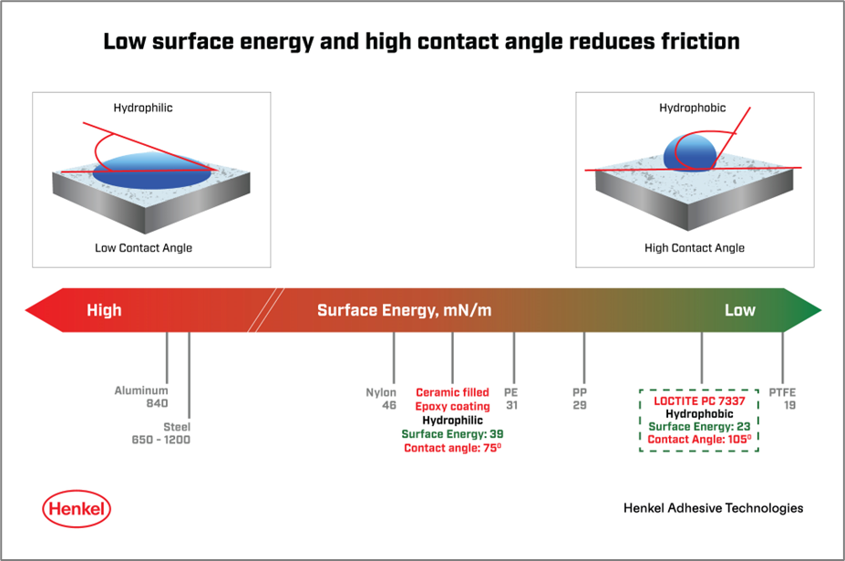

Ao aproveitar os benefícios dos revestimentos protetores LOCTITE, as empresas podem alcançar ganhos significativos na eficiência das bombas, o que se traduz numa redução do consumo de energia e em economias de custos. Estes revestimentos permitem otimizar o desempenho das bombas, minimizar as perdas hidráulicas e melhorar a eficácia operacional geral.

Estudos realizados em empresas líderes no tratamento de águas, refinarias, indústrias químicas e siderurgias mostram que, com revestimentos, se pode alcançar um aumento de eficiência de 6 a 25% em bombas usadas, dependendo do estado da bomba, e de 3 a 7% em bombas novas.

**Conclusão:**

À medida que as empresas enfrentam os desafios do aumento dos custos da eletricidade e da sustentabilidade ambiental, a otimização da eficiência das bombas torna-se essencial. Os revestimentos protetores LOCTITE oferecem uma solução confiável e eficaz para melhorar o desempenho das bombas, mitigando as perdas hidráulicas e reduzindo o atrito. Com produtos como o LOCTITE PC 7337, caracterizado pela sua baixa energia superficial e alto ângulo de contacto, a LOCTITE permite que as empresas consigam superfícies lisas e de baixo atrito, resultando numa melhor eficiência das bombas, redução de custos e num futuro mais sustentável para todos.